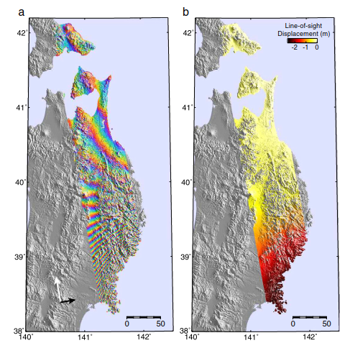
图1：2011年3月11日发生在日本的Mw = 9.0 Tohoku-oki地震的干涉图显示了同震变形。2010年10月28日和2011年3月15日，L波段ALOS卫星获取了SAR数据。在a中显示干涉相位，每个颜色周期表示距离卫星11.8厘米的位移，卫星正朝着白色箭头的方向移动，并注视着黑色箭头的方向。在b阶段，相位被整合并转换为视线位移，表明相对于北端，最南端距离卫星超过2.5米。3月15日提供的轨道数据是初步的，因此仍有一些轨道信号。由于雪的影响，去相关（decorrelation）会使山区部分信号丢失。

